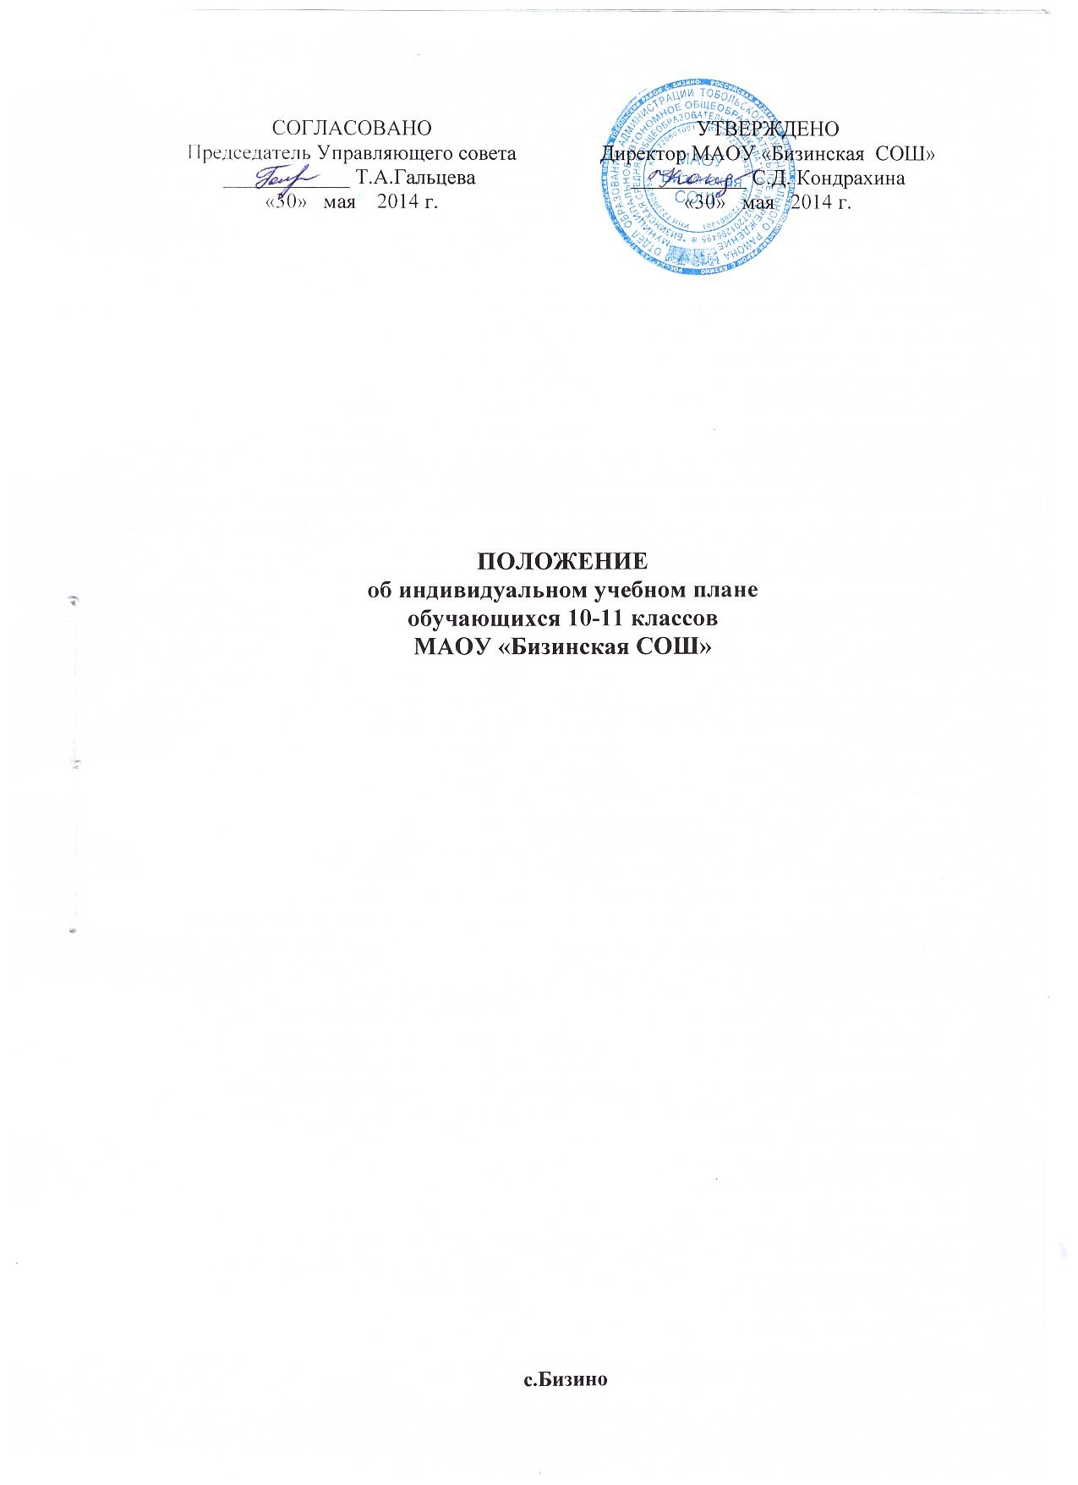
1. Общие положения
1.1. Цель положения - регламентация процесса формирования и реализации индивидуальных учебных планов обучающихся третьей ступени обучения в системе универсального профильного обучения.
1.2. Индивидуальный учебный план (далее - ИУП) - результат развития принципов дифференциации, индивидуализации и вариативности образовательного процесса. Его нормативно-правовой основой являются Закон РФ №273-ФЗ от 29.12.2012г «Об образовании в Российской Федерации», Концепция профильного обучения, Федеральный Базисный учебный план для среднего (полного) общего образования (приложение к приказу Минобрнауки России от 09.03.2004 № 1312 изменениями и дополнениями), другие документы федерального, регионального и муниципального уровня, регламентирующие организацию профильного обучения, устав школы.
1.3. Цель ИУП - создание организационных условий, позволяющих реализовывать индивидуальные образовательные потребности старшеклассников.
1.4. Задачи ИУП:
• обеспечить реализацию государственного стандарта образования;
• обеспечить профильное или углубленное изучение отдельных дисциплин программы среднего (полного) общего образования.
1.5. ИУП может быть использован для:
• формирования профильных групп и классов старшей ступени общеобразовательной школы;
• составления учебного плана обучающихся третьей ступени обучения школы;
• составления расписания обучающихся третьей ступени обучения школы;
• формирования индивидуальных маршрутов обучающихся в системе профильного обучения;
• фиксации результатов обучения обучающихся за курс средней школы;
• представления материалов, подтверждающих специализацию образования в соответствии с выбором обучающегося.
1.6. ИУП проектируется в соответствии с требованиями Базисного учебного плана. ИУП учащихся являются приложениями к учебному плану школы на текущий учебный год.
1.7. ИУП обучающихся разрабатываются Методическим советом школы, заместителем директора по УВР при участии обучающихся, их родителей (законных представителей), на основании образовательных потребностей обучающегося, согласуются с Педагогическим советом и утверждаются директором школы.

2. Требования к содержанию ИУП
2.1. Основой ИУП является совокупность учебных предметов (общеобразовательных, профильных и элективных), выбранных для освоения обучающимся на основании образовательных потребностей и намерений в отношении дальнейшего образования.
2.2. В ИУП могут включаться курсы трех типов по выбору обучающегося:
• общеобразовательные предметы, отражающие обязательную для всех обучающихся инвариантную часть образования и направленные на завершение общеобразовательной подготовки обучающихся;
• профильные предметы, обеспечивающие углубленное изучение отдельных предметов и ориентированных на подготовку выпускников школы к последующему профессиональному образованию;
• элективные учебные предметы, направленные на удовлетворение образовательных интересов, потребностей и склонностей обучающегося;
2.3. При реализации универсального профиля в сельской школе вариативная часть учебного плана формируется за счёт элективных курсов, проектной, исследовательской деятельности.
2.4. При составлении ИУП учитывается и фиксируется образовательная деятельность обучающегося вне класса (заочные и очные школы, занятия на курсах, в образовательных центрах и т.д.). Внеурочная деятельность дополняет и подкрепляет ИУП, создает условия для социальной практики обучающихся, проб в выбранном профиле и профессии, проектной и исследовательской деятельности.

3. Условия и порядок проектирования ИУП.
3.1. Для проектирования ИУП заместитель директора школы по УВР, ответственный за организацию предпрофильной подготовки и профильного обучения, составляет рабочий вариант учебного плана школы на основе федерального или регионального базисного учебного плана. Рабочий учебный план – это список всех учебных предметов с указанием аудиторных часов и предлагаемых школой элективных курсов, который зависит от ресурсов школы – кадровых, финансовых, материально- технических, методических.
Авторами элективных курсов могут быть педагоги школы, других школ, а также привлеченные специалисты.
3.2. Информирование обучающихся и их родителей (законных представителей) о возможностях, вариантах и условиях профильного обучения старшеклассников на основе ИУП осуществляется на родительских собраниях, в индивидуальной беседе классными руководителями и представителями администрации школы.
3.3. Анкеты и диагностические методики, имеющие цель оказать помощь старшеклассникам в более точном выборе углубленных, профильных учебных предметов и элективных курсов, подбираются педагогом-психологом.
3.4. Устанавливается следующий порядок проектирования ИУП:
- обучающиеся совместно с родителями заполняют бланк ИУП. В процессе этой работы классные руководители и учителя-предметники оказывают им консультативную помощь;
- заместитель директора по УВР осуществляет экспертизу ИУП каждого обучающегося;
- методический совет школы, классные руководители и заместитель директора по УВР корректируют рабочий учебный план в соответствии с индивидуальными учебными планами и готовят его утверждение на заседании Педагогического совета;
- администрация школы планирует действия по обеспечению ИУП.
3.5. Сроки осуществления перечисленных выше действий и ответственные лица конкретизируются в ежегодном плане организационных мероприятий по осуществлению профильного обучения на основе ИУП.

4. Условия и порядок реализации ИУП обучающихся.
4.1. Обучение по углубленным и профильным предметам в условиях введения ИУП осуществляют наиболее опытные и квалифицированные педагоги. При этом приоритетными направлениями в деятельности педагогов являются:
- наличие многоплановых целей обучения;
- активизация самостоятельной и творческой деятельности обучающихся;
- развитие познавательных интересов обучающихся;
- использование новых педагогических технологий.
4.2. Совокупность ИУП является основой для формирования профильных групп.
4.3. Изучение профильных предметов образовательное учреждение может организовывать при условии набора в группу не менее 12 человек.
4.4. На основе ИУП с учетом норм СанПиНа составляется расписание занятий профильных классов и (или) групп и индивидуальные расписания занятий старшеклассников, которые утверждаются в соответствии с требованиями, предъявляемыми к расписанию общеобразовательного учреждения.
4.5. Занятия по общеобразовательным и профильным предметам проводятся согласно расписанию профильных классов и (или) групп;
4.6. Для организации работы в классах с профильным обучением по ИУП используются классные журналы, в которых наряду с общеобразовательными предметами фиксируются оценки и прохождение учебного материала по профильным предметам, общие сведения об обучающихся, сводная ведомость оценок обучающихся. Распределение предметов в журналах ведется на основе ИУП за текущий учебный год.
Классные руководители обязаны отслеживать посещаемость учебных занятий обучающимися и успеваемость по предметам, своевременно информировать родителей (законных представителей).
4.7. Промежуточные результаты выполнения ИУП отслеживаются и анализируются зам. директора по УВР, ответственным за организацию профильного обучения, и является основанием для переговорных процессов с родителями, педагогами, обучающимися в целях коррекции индивидуальных образовательных маршрутов, ИУП и образовательных результатов обучающихся.

5. Корректировка ИУП, смена профиля обучения.
5.1. Составленный ИУП обучающегося утверждается директором школы.
5.2. Обучающийся имеет право 1 раз в течение 2-х лет – по окончании 1 полугодия 10 класса частично изменить набор предметов и курсов, составляющих его ИУП, по собственному заявлению, с согласия его родителей (законных представителей).
Основанием для такого изменения являются:
- положительная оценка за работу по той части учебного предмета, которая осваивалась на углубленном, профильном уровне и на элективном курсе;
- решение Педагогического совета школы о возможности освоения обучающимся другого набора предметов на профильном, углубленном уровне и на элективном курсе.
При частично измененном наборе предметов и курсов, составляющих ИУП учащиеся и их родители (законные представители) берут на себя ответственность за самостоятельное освоение определенного объема содержания учебной программы по вновь выбранным углубленным и профильным учебным предметам.

6. Порядок приема обучающихся на профильное обучение.
6.1. Обучающиеся и их родители (законные представители) должны ознакомиться с настоящим Положением о профильном обучении на основе ИУП.
6.3. Обучающиеся и их родители (законные представители) имеют право получить консультацию администрации школы по всем вопросам, касающихся организации обучения в профильной школе и проектирования ИУП.
6.4. В случае, когда количество обучающихся, желающих изучать учебный предмет на углубленном, профильном уровне или элективный курс, превысит возможности школы, педагогический коллектив имеет право отбирать претендентов.
Основаниями для отбора служат:
- средний балл аттестата об основном общем образовании;
- учебные достижения по соответствующему профилю;
- выбор и результаты экзаменов за курс основной школы;
- участие во внеурочной деятельности по предмету;
- портфолио.
6.5. В случае академической неуспеваемости по углубленному, профильному учебному предмету педагогический совет имеет право принять решение о переводе обучающегося на обучение по данному предмету на общеобразовательном уровне.

